
Lenguaje y Comunicación
1ro Básico

PLAN LECTOR 16

- A continuación, encontrarás frases y oraciones para practicar y mejorar la calidad de tu lectura.
- Debes leerlas todos los días y evaluar cómo lo hiciste.
- Es importante que realices una lectura en voz alta y a un adulto.
- Si crees que puedes leer el desafío lector, ¡anímate a hacerlo! Éste tiene fonemas que aún no se enseñan.

Oraciones:

1. Paulina comió pan con queso.

2. Con mi familia daremos un paseo.

3. Consuelo pinta con sus lápices.

4. Me encanta mirar el cielo.

5. Esos alumnos están en quinto.

6. Camila se tapa el sol con el quitasol.

7. Laura salió de su casa porque quería ir al parque.

Desafío Lector:
Queque de yogurt
Ingredientes:

- - 2 tazas de harina de harina
- - 3 cucharadas de polvo de hornear
- - 1 taza de azúcar
- - 1 cucharada de esencia de vainilla
- - 3 huevos
- - 1 taza de aceite
- - 1 yogurt natural

Preparación:

- Poner un poco de mantequilla y harina en el molde y precalentar el horno a 180°.
- Mezclar el yogurt natural y el azúcar. Batir rápidamente y agregar el aceite y los huevos.
- Añadir la harina, los polvos de hornear y la vainilla, revolver todo para juntar.
- Poner la masa en el molde preparado y llevar al horno por 20 minutos.
- Cuando el bizcocho esté completamente frío, sacar del molde y agregar azúcar flor para decorar.

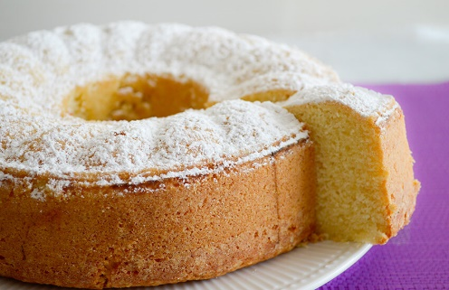

- ¿Cómo leí? Encierra tu respuesta.

 | LUNES | MARTES | MIÉRCOLES | JUEVES | VIERNES
¿Cómo leí? | 
Firma del alumno
Firma del adulto

